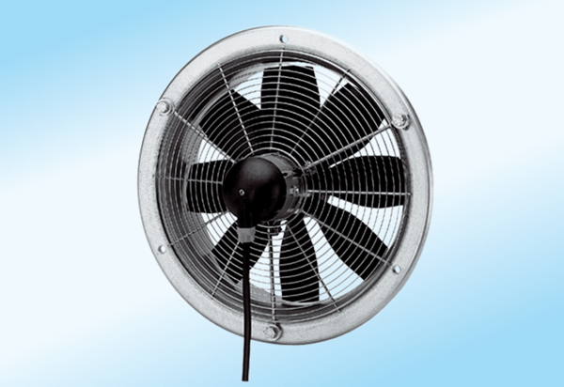Ventilateur mural hélicoïde DZS 35/4 A-ExUnité de conditionnement : 1 pièceGamme: C
Numéro de référence : 0094.0109Fabricant : MAICO

